Пресс-релиз
13 мая 2020 года

Подаем заявление о назначении пенсии через интернет

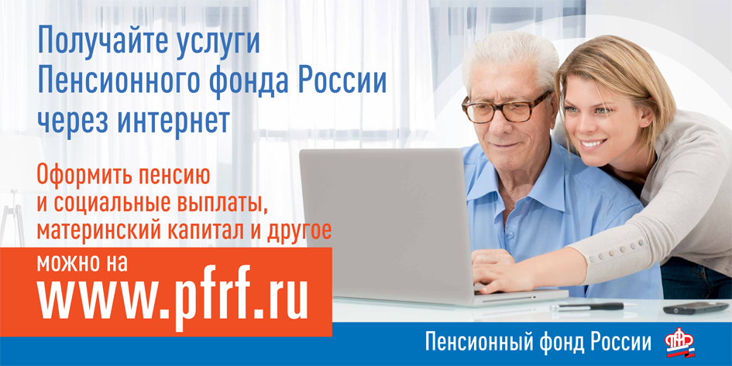

В 2019 году Управление Пенсионного фонда в Колпинском районе приняли от граждан более трех тысяч заявлений о назначении пенсии и выборе способа её доставки, из которых более двух тысяч подано в электронном виде через Личный кабинет гражданина https://es.pfrf.ru/ на сайте ПФР , сайт ЕПГУ https://www.gosuslugi.ru/ и работодателей. О том, как подать заявления через интернет рассказывает руководитель клиентской службы Управления ПФР в Колпинском районе Марина Булгак:
- Подать заявление на назначение пенсии очень просто. Будущим пенсионерам необходима лишь регистрация на Портале госуслуг.
В Личном кабинете гражданина на сайте ПФР необходимо заполнить соответствующую форму заявления «О назначении пенсии». Но здесь важно понимать, что у каждого гражданина есть ряд документов личного хранения, без которых специалисты ПФР не смогут в полной мере учесть его пенсионные права, а, следовательно, эти документы необходимо предоставить в Пенсионный фонд, иначе расчёт пенсии будет произведён по тем сведениям, что есть в базе ПФР. Если их не будет хватать, в назначении пенсии откажут.
К документам личного хранения относятся: трудовая книжка; справки, подтверждающие периоды работы, не внесённые в трудовую книжку; военный билет; свидетельства о рождении детей; справки, уточняющие особый характер работы или условий труда, необходимых для назначения льготной пенсии и подтверждающих постоянную занятость на льготной работе.
Кроме того, прилагаются и документы об изменении фамилии, имени, отчества, о нетрудоспособных членах семьи, находящихся на иждивении, и другие. Также – справка от работодателя о среднемесячном заработке за любые 60 месяцев работы подряд, имевшей место до 1 января 2002 года, в случае, если в Пенсионном фонде сведения о заработке за 2000-2001 год отсутствуют, либо он не позволяет рассчитать максимальное отношение заработка.
В большинстве случаев специалисты ПФР помогают запросить сведения и недостающие документы в соответствующих инстанциях.
Принести документы для оценки пенсионных прав можно уже за 12 месяцев до наступления пенсионного возраста. В текущем году он составляет для мужчин 60 лет 6 мес., для женщин 55 лет 6 мес. А за месяц до наступления права на пенсию подать заявление через личный кабинет гражданина. Оно регистрируется в тот же день, а гражданину приходит уведомление о том, что заявление принято в работу. Другой путь – сначала подаётся само заявление. Затем в течение 3 месяцев будущему пенсионеру необходимо прийти в Пенсионный фонд и принести все необходимые документы.
Предварительно записаться на приём на нужную дату и время можно также в личном кабинете на сайте ПФР.

